数据导入：

新建数据库，右键用户，New Database

导入csv文件：

右键需要导入的数据库，选择import Wizard

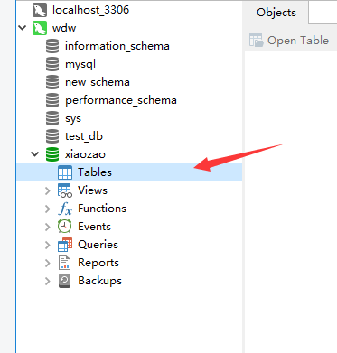

选择相关的文件格式：

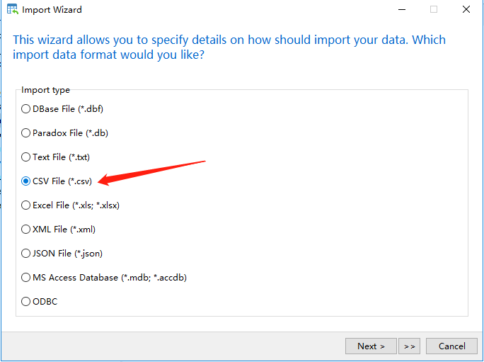

按照默认操作即可；

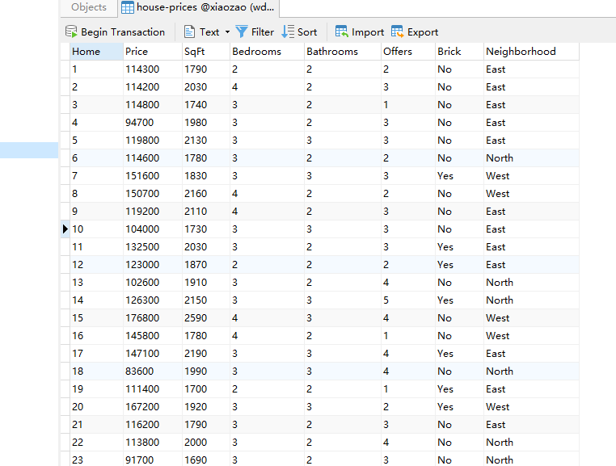

Excel导入类似

在数据库中创建表：

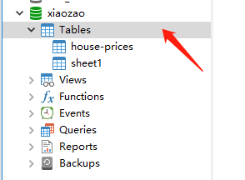

右键Tables，选择New Table：

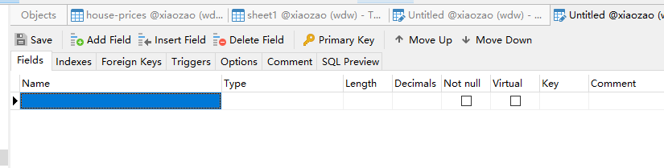

填入数据，设置非空值、主键等，点击add field增加新的字段名（列）：

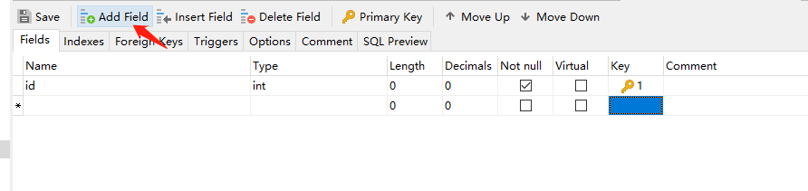

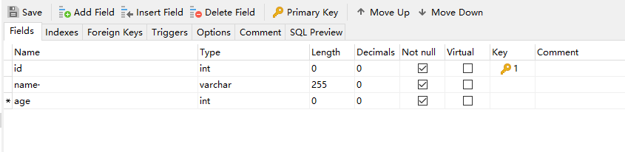

点击save，然后给table（表）命名即可

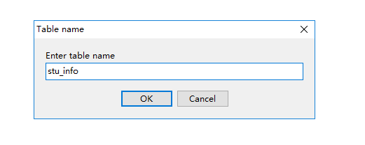

选择创建完成的table，双击打开，填写每行数据，按向下箭头或者Tab新增行：

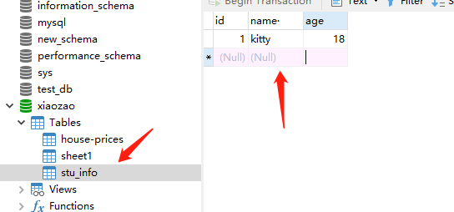

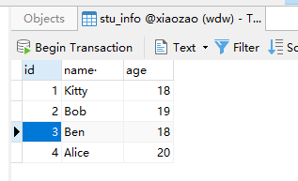

写SQL语句：

右键Query，new query，

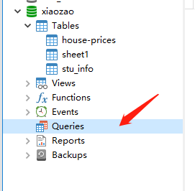

输入：SELECT * FROM stu_info;

可得如下结果：

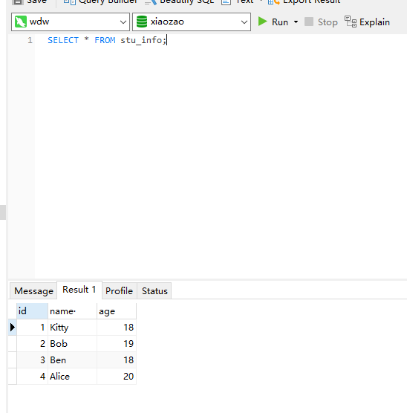

我们更换数据表查询：

查询house-prices表中卧室为2的房屋：

SELECT *

FROM `house-prices`

WHERE Bedrooms = 2;

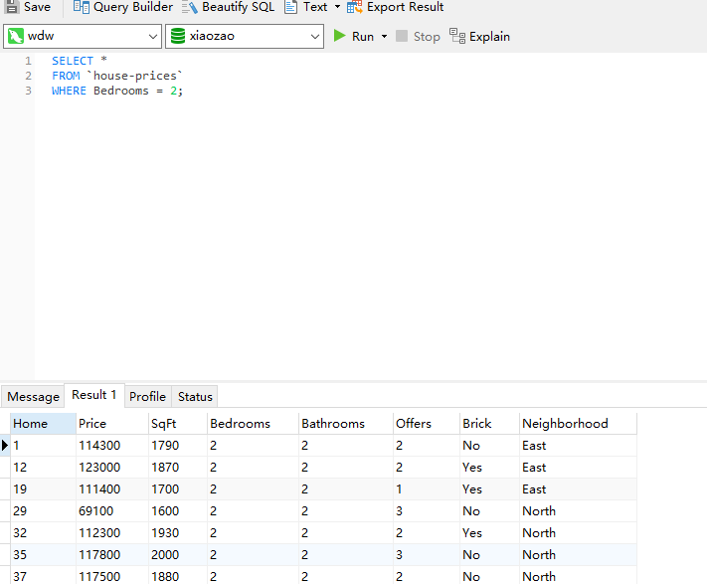

多个条件的where查询：

SELECT *

FROM `house-prices`

WHERE Bedrooms = 2

AND SqFt > 2000;

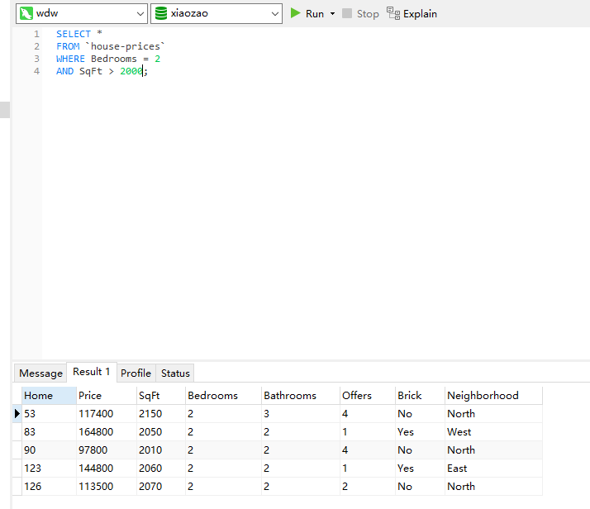

保存SQL语句：

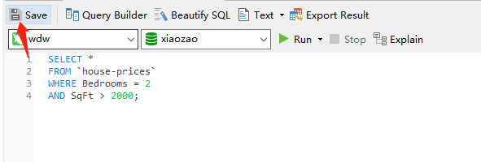

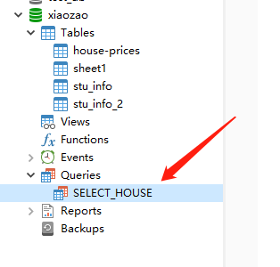

查询结果导出：

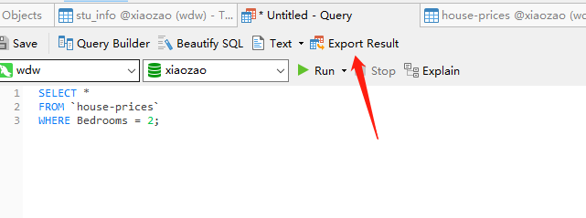

Case表达式：

Case表达式可以理解为编程中的（条件）分支语句

1.简单 case 表达式:

它是一个测试表达式与一组简单表达式进行比较，如果和某一个值相等，  
则返回对应表达式的值。

语法： case 表达式 / 列名变量  
when 测试值1 then 结果表达式1  
when 测试值2 then 结果表达式2  
……  
else 结果表达式n  
end

SELECT DISTINCT(Neighborhood)

FROM `house-prices`;

SELECT HOME,

CASE Neighborhood

WHEN 'East' THEN '东'

WHEN 'South' THEN '南'

WHEN 'West' THEN '西'

ELSE '北'

END AS orientations

FROM `house-prices`;

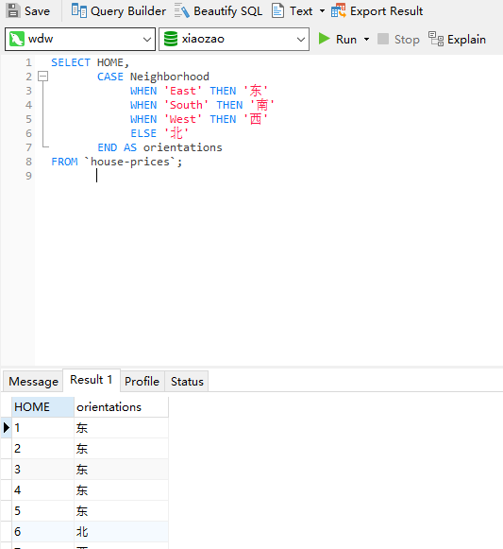

2.搜索 case 表达式：

它是一个测试表达式与一组搜索布尔表达式进行比较，  
如果和某一个值相等，则返回对应表达式的值。

语法： case  
when 布尔表达式1 then 结果表达式1  
when 布尔表达式2 then 结果表达式2  
……  
else 结果表达式  
end

SELECT HOME,

CASE WHEN SqFt<1700

THEN '面积较小'

WHEN SqFt>=1700 AND SqFt<2100

THEN '面积适中'

ELSE '面积较大'

END AS area

FROM `house-prices`;

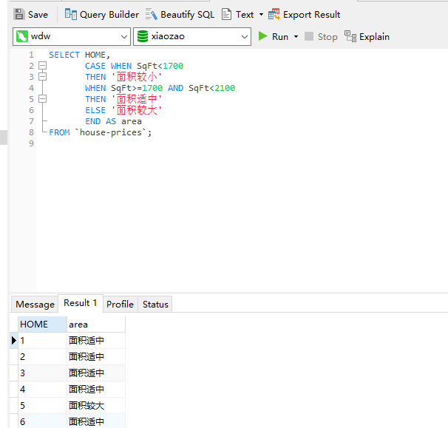

多表联结

为什么要使用多表联结？

通常在单张表中无法获取期望的数据（一般是列）

创建相关的表：



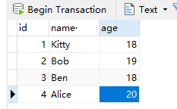

1. 内连接（inner join）：在每个表中找出符合条件的共有记录

SELECT *

FROM

stu_info AS a

INNER JOIN

stu_info_2 AS b

on a.id = b.id;

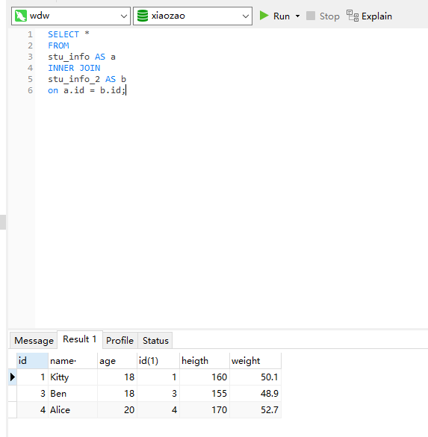

2. 外连接

外连接有三种方式：左连接，右连接和全连接。

2.1左连接：根据左表的记录，在被连接的右表中找出符合条件的记录与之匹配，如果找不到与左表匹配的，右表相对位置用null表示。

特点：左表信息全保留

SELECT *

FROM

stu_info AS a

LEFT JOIN

stu_info_2 AS b

on a.id = b.id;

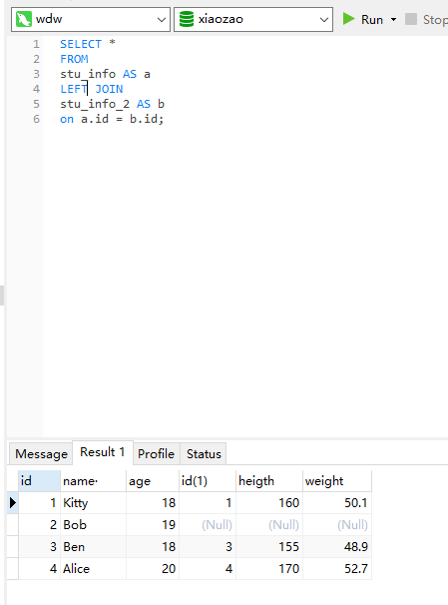

2.2右连接：根据右表的记录(右表为stu_info)，在被连接的左表中找出符合条件的记录与之匹配，如果找不到匹配的，左表相对位置用null填充。

特点：右表信息全保留。

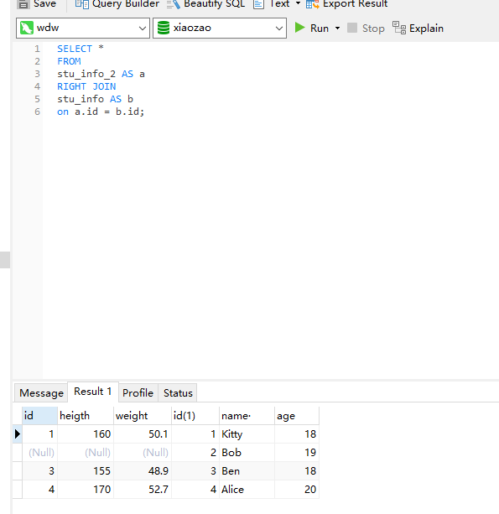

2.3全连接：返回符合条件的所有表的记录，没有与之匹配的，用null表示（结果是左连接和右连接的并集）

Mysql不支持 ，但可以通过其他方式替代！

大家感兴趣可以研究一下~

常见错误：

1. 用了中文符号！
2. 多写了CASE

SELECT HOME,

CASE WHEN SqFt<1700

THEN '面积较小'

CASE WHEN SqFt>=1700 AND SqFt<2100

THEN '面积适中'

ELSE '面积较大'

END AS area

FROM `house-prices`;

1. 连接不写on：

SELECT *

FROM

stu_info AS a

LEFT JOIN

stu_info_2 AS b;

如果还有时间，我们继续聊聊以下内容：

ORDER BY排序（默认升序）

SELECT *

FROM

`house-prices`

ORDER BY

Price;

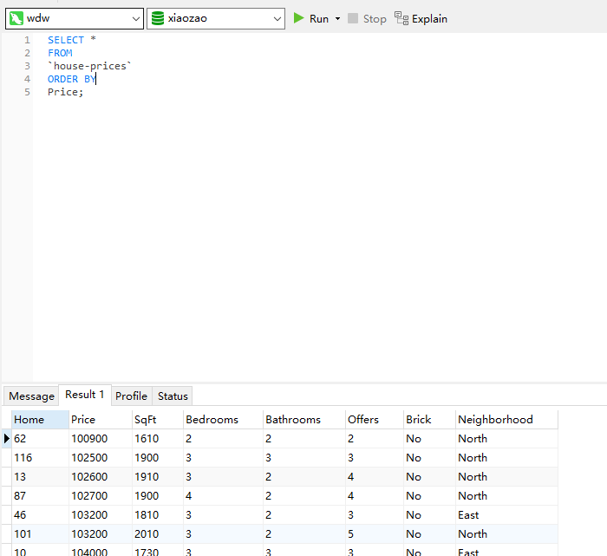

降序排列：

SELECT *

FROM

`house-prices`

ORDER BY

Price DESC;

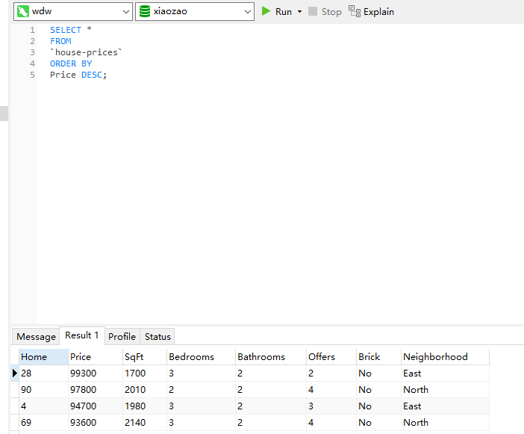

限制返回条数（LIMIT）:

SELECT *

FROM

`house-prices`

ORDER BY

Price DESC

LIMIT 10;

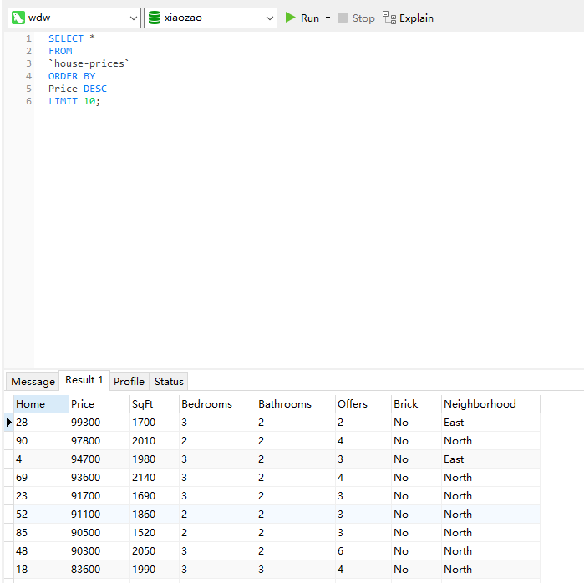

通过GROUP BY统计不同朝向的房屋数量：

SELECT Neighborhood, COUNT(*)

FROM

`house-prices`

GROUP BY Neighborhood;

